OBJAVA ZA MEDIJE

PROF. DR. SC. BOJAN ŽAGROVIĆ ODRŽAO PREDAVANJE O PORIJEKLU GENETSKOG KODA U HRVATSKOJ AKADEMIJI ZNANOSTI I UMJETNOSTI

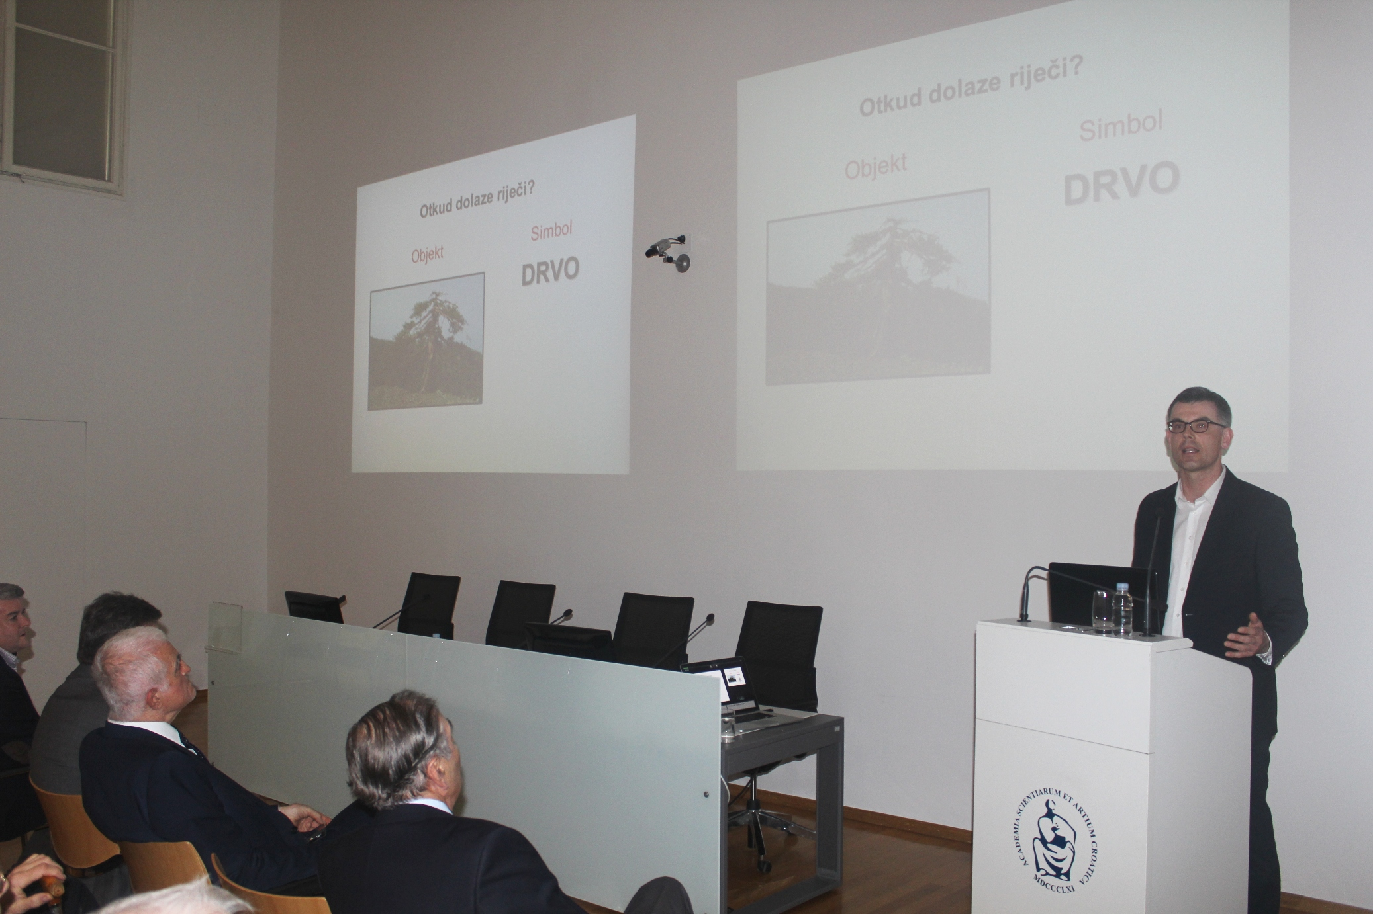

Zagreb, 28. ožujka 2018. – U organizaciji Odbora za kemiju Razreda za matematičke, fizičke i kemijske znanosti Hrvatske akademije znanosti i umjetnosti, u četvrtak 29. ožujka u Knjižnici HAZU prof. dr. sc. Bojan Žagrović sa Sveučilišta u Beču, jedan od vodećih svjetskih biofizičara, održao je predavanje na temu Kako je nastao univerzalni jezik života: o porijeklu genetskog koda. Kako je u uvodu kazao predsjednik HAZU akademik Zvonko Kusić, radi se o prominentnom mladom znanstveniku koji pronosi slavu Hrvatske po svijetu, kao što su to činili i nobelovci Lavoslav Ružička i Vladimir Prelog.
Bojan Žagrović rođen je 1974. u Zagrebu, a diplomirao je biokemiju na Sveučilištu Harvard te doktorirao iz biofizike na Sveučilištu Stanford u grupi prof. dr. Vijaya Pande. Nakon što je tri godine proveo na poslijedoktorskom usavršavanju na Saveznoj tehničkoj visokoj školi (ETH) u Zürichu u grupi prof. dr. Wilfreda van Gunsterena, Žagrović je 2007. postao znanstveni direktor MedILS-a u Splitu i voditelj projekta iz računarske biofizike. Od 2010. profesor je na Sveučilištu u Beču, a bavi se računarskom i eksperimentalnom biofizikom s fokusom na interakcije između nukleinskih kiselina i proteina.
Žagrovićev znanstveni rad prvenstveno je usmjeren na istraživanja interakcija između proteina i nukleinskih kiselina, a u dosadašnjem radu posebno se istaknuo korištenjem najsuvremenije tehnike distribuiranog računanja na internetskoj mreži (tzv. Folding@Home projekt) u kojem volonteri iz cijeloga svijeta doniraju računalno vrijeme na osobnim računalima na kojima se vrte simulacije smatanja (savijanja) proteina.

Govoreći o genetskoga koda kao univerzalnoga jezika života, Žagrović je istaknuo njegovu važnost za nastanak svih živih bića na molekularnoj razini, iako je njegovo porijeklo znanstvenicima još uvijek nepoznanica.
Predstavivši glavne teorije o porijeklu genetskoga koda, predstavio je najnovije rezultate svojih istraživanja koji upućuju na to da se kod razvio iz izravnih, komplementarnih interakcija između nukleinskih kiselina i proteina. Po njegovim riječima, implikacije tih istraživanja protežu se na različita područja molekularne biologije i uspostavljaju izravnu poveznicu između prvobitnih početaka biologije i njezine sadašnjosti.
„Od bakterija do biljaka, životinja i čovjeka, žive stanice čitaju zapis iz gena koristeći jedan te isti jezik, genetski kod. Dok znanstvenici razumiju riječi i gramatiku tog jezika, još se gotovo ništa ne zna o tome koje su fizikalno-kemijske pokretačke sile do njega dovele”, rekao je Žagrović.
Predsjednik Odbora za kemiju HAZU akademik Mladen Žinić ukratko je predstavio rad Odbora, osnovanog prije godinu dana, koji je dosad već ugostio jednog mladog hrvatskog znanstvenika svjetskog glasa, prof. dr. sc. Tomislava Friščića, profesora na Odjelu za kemiju Sveučilišta McGill u Montrealu, jednog od vodećih znanstvenika u svijetu koji se bave razvojem ekološki prihvatljive kemije i proučavanjem reaktivnosti u čvrstom stanju.

Marijan Lipovac
Ured za odnose s javnošću i medije HAZU

